PAR GRENOUILLETRICOTE · PUBLIÉ 15 SEPTEMBRE 2020

Le pull sans manche super simple
Bonjour, un pull pour les débutantes et les pro, c'est Le pull sans manche super simple. En effet, il s'agit d'une alliance point mousse et du confort pour notre plus grand plaisir.

La photo
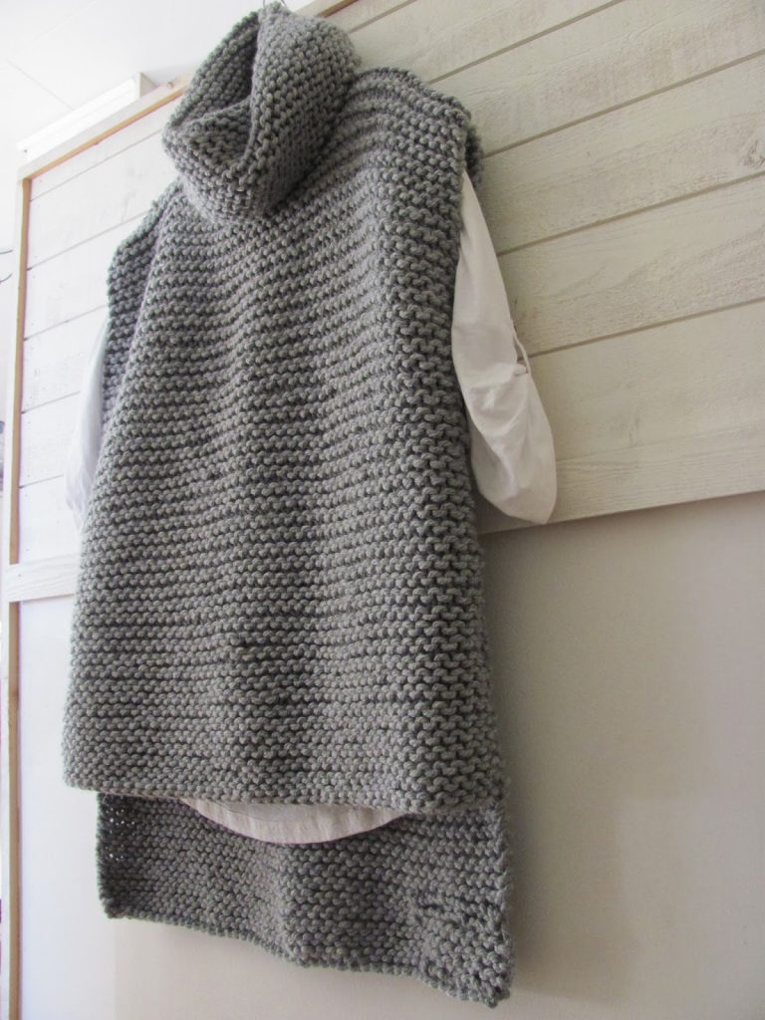
Vous savez, l'on met ce genre de pull sans manche avec toujours autant de plaisir avant les grands froids. Même si je me demande si nous allons continuer à faire des pulls très chauds pour l'hiver.
Et oui avec le réchauffement, il n'y a plus rien de sûr ...
Ce modèle nous vient d'un site suedois : http://bycila.blogspot.com/2013/11/lattstickad-troja.html
Même s'il n'y a pas beaucoup de modèles; par contre il y a celui-là et sincèrement j'ai eu un coup de cœur.
De surcroît, ce pull sans manche se met à tout moment et quelque soit la saison.
Et surtout, il est vraiment facile à faire, puisqu'il se réalise avec 3 rectangles.
D'ailleurs, je vous mets le lien de la bible de la sérial tricoteuse. Il est toujours utile même si cette fois; il n'y a pas de diagramme car il s'agit d'un point mousse.
Et le point mousse ce sont tout simplement des rangs tricotés en mailles endroits.

Le schéma de construction du pull sans manche :
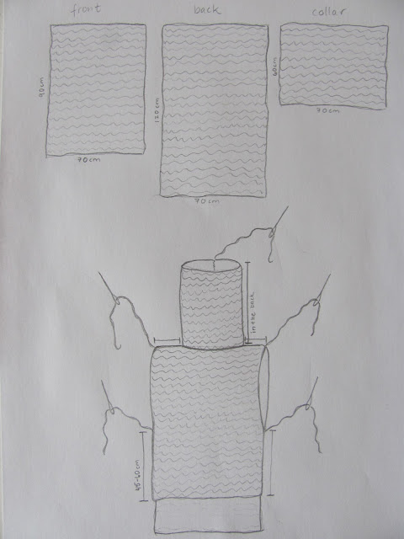
Ici ce sont des aiguilles numéro 10 qui sont utilisées, et 5 écheveaux ont été utilisé. Je ne sais pas pour quelle taille ce pull sans manche a été fait, mais sachez qu'il s'adapte à toutes les tailles.
Il se porte large, et je considère qu'il a été fait pour une taille 40
Ici il y a 3 rectangles : 1 de 90 cm de haut sur 70 de large, 1 de 1,20 m de haut sur 70 de large et le dernier qui est le col soit 60 cm sur 70 cm.
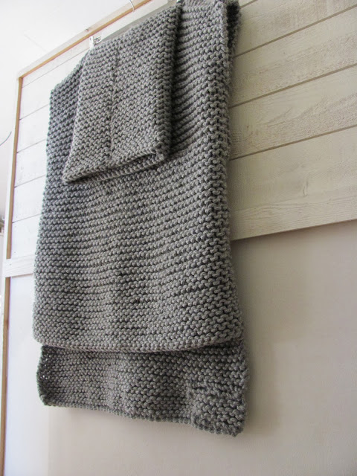
Le col est assez haut car il se plie pour bien couvrir notre cou.
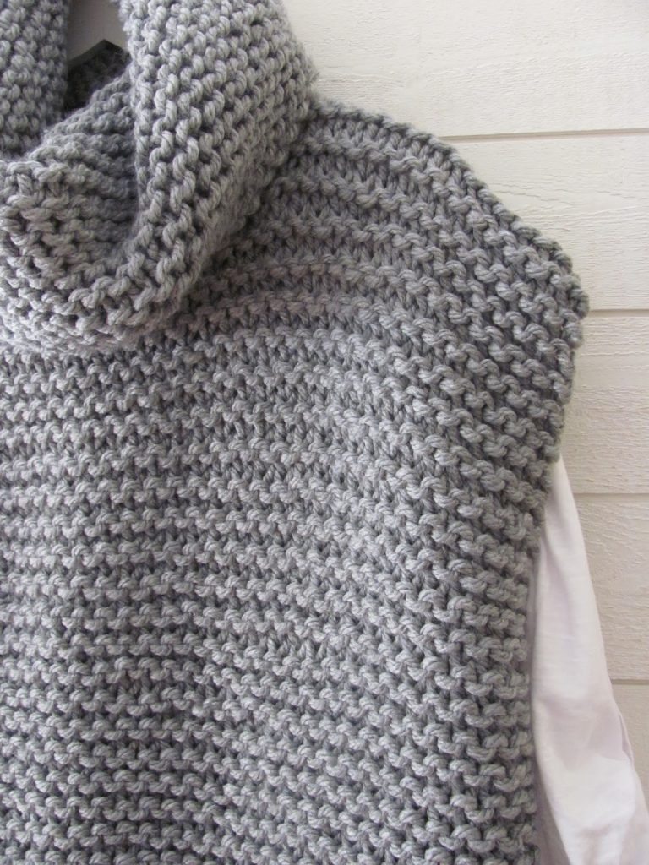
Le dos est un peu plus long, pour venir couvrir un peu plus votre dos; je trouve l’idée plutôt bonne.
De même, notre pull sans manche se porte un peu large, mais pas trop quand même; c'est un pull que l'on peut faire toutes les tailles, tous les âges, garçon ou fille, c'est bon.
Avant de vous lancer dans la confection de ce pull sans manche, je vous conseille de faire un échantillon avec votre fil, il vous permettra de calculer le nombre de mailles qu'il vous faudra en fonction de votre taille.
En sachant que vous devez rajouter environ 5 cm de chaque coté pour avoir un peu d'amplitude (plus ou moins selon votre goût).

Vous pourrez aussi aimer:
Crochet un pull sans manche
Bonne journée

